|  |
| --- |
| 7.1 delavnica: |
| Načrtovanje pouka s formativnim spremljanjem |

namen delavnice

* Načrtovati procese učenja in poučevanja po načelih formativnega spremljanja.
* Seznaniti se z orodji formativnega spremljanja.

potek delavnice

* Oglejte si video Dylana Wiliama *Formativno spremljanje in preverjanje razumevanja učencev*, v katerem spregovori o **pomenu učiteljevega sprotnega preverjanja in ugotavljanja dosežene stopnje razumevanja učencev** ter o prilagajanju pouka povratnim informacijam, ki jih je pridobil od učencev.

|  |
| --- |
| V videu Dylan Wiliam pove: »Ne gre le za poučevanje v smislu predavanja, kjer preletiš gradivo in učence na koncu vprašaš, ali so razumeli, ampak za nenehno preverjanje razumevanja in izvajanja prilagoditev spoznanjem, do katerih si prišel.« |

* Za omizji oblikujte **skupine po 5**.
* V skupini se pogovorite o spodnjih vprašanjih (20 minut).

VPRAŠANJA:

* 1. *Kako razumete to trditev?*
  2. *Kako preverjate razumevanje učencev pri svojem pouku?*
  3. *Kako veste, da* ***vsak posamezni učenec*** *razume obravnavano učno vsebino?*
* Vsak član skupine med *Orodji formativnega spremljanja* **izbere tista, ki jih že uporablja pri svojem pouku, in seznamu doda še svoja** ter svoje **izkušnje** o učinkih posameznega orodja **podeli z drugimi člani** skupine (20 minut).

*Orodja formativnega spremljanja*

|  |  |
| --- | --- |
| VSTOPNI SAMOLEPILNI LISTIČI, KARTICE, BELA TABLA ALI USTREZNA DIGITALNA ORODJA … se lahko uporabljajo ob začetku, med in zaključku učne ure.  Učenci nadaljujejo povedi ob danih iztočnicah, kot so npr.: O temi, o kateri se bomo danes učili, me zanima ... Vedel sem že ... Zanima me, ... Najbolj zanimivo je bilo … Najbolj me je presenetilo … Spoznal sem … Odkril sem … Ne razumem …, Potrebujem pomoč … Zmedlo me je … Vprašanje, ki se mi še poraja …, Več bi želel zvedeti o …  Povedi zapišejo na samolepilne lističe, kartice, belo tablo ali kam drugam. | Z:\SKUPNA\1 PUBLIKACIJE V DELU\KAKO Pedagoško vodenje\gradivo\ORODJA\Orodja formativnega spremljanja - listki.jpg |
|  | |
| DREVO NAPREDKA  Učitelj postavi vprašanje na začetku obravnave nove učne teme. Učenci na korenine ali veje drevesa zapišejo svoje ime. Nižji položaj na drevesu pomeni, da o temi oziroma vprašanju še ne vedo kaj dosti. Skozi učni sklop svoje ime premikajo navzgor. | Z:\SKUPNA\1 PUBLIKACIJE V DELU\KAKO Pedagoško vodenje\gradivo\ORODJA\Orodja formativnega spremljanja - drevo.jpg |
|  | |

|  |  |
| --- | --- |
| MOJ TRIKOTNIK UČENJA  Trikotnik učenja je namenjen refleksiji opravljenega dela. Učenec po zaključeni uri, opravljeni nalogi ali dejavnosti razmisli o tem, kaj se je naučil; o tem, kaj se mu je zdelo zanimivo in o vprašanju, ki8 se mu še pojavlja. Zapis služi za nadaljnje načrtovanje dela ali iskanje odgovorov. |  |

|  |  |
| --- | --- |
| MAJHNA BELA TABLA, ZVEZEK ALI LIST PAPIRJA  Učenci na majhno belo tablo, zvezek ali list papirja zapišejo kratek odgovor ali ključne besede na vprašanje, ki jim ga zastavi učitelj in se nanaša na obravnavano učno snov. Svoje zapise dvignejo in obrnejo proti učitelju. Na ta način vsi učenci razmišljajo in dobijo priložnost podati odgovor oziroma povratno informacijo. | Z:\SKUPNA\1 PUBLIKACIJE V DELU\KAKO Pedagoško vodenje\gradivo\ORODJA\Orodja formativnega spremljanja - 3 barvice.jpg |

|  |  |
| --- | --- |
| PALČKE ALI KARTONČKI Z IMENI UČENCEV  Učitelj naključno izbere učenca, da poda odgovor na zastavljeno vprašanje. Učenci ne dvigujejo rok. Na ta način so vsi učenci vključeni, razmišljajo o vprašanju in odgovoru, ... | Z:\SKUPNA\1 PUBLIKACIJE V DELU\KAKO Pedagoško vodenje\gradivo\ORODJA\Orodja formativnega spremljanja - šalica z listki.jpg |

|  |  |
| --- | --- |
| TWIT  Učenec zapiše, kaj se je naučil, pri čemer lahko uporabi 140 znakov ali manj. Za novo ali ključno besedo uporabi #. |  |
| MOJ NAČRT UČENJA  Učenec izdela svoj načrt učenja, ki mu je v pomoč pri učenju in spremljanju napredka. Pri izdelavi načrta so mu v pomoč različne iztočnice, kot so npr.: Če želim izboljšati, bom …; Najprej bom pričel s …; Tega se bom lotil … In delal do …  … ali vprašanja: Kaj se bom učil? Kako se bom učil? Kako mi gre? Kako bom predstavil naučeno? |  |

|  |  |
| --- | --- |
| BRANJE BESEDILA  Učenec med branjem neumetnostnega besedila vseskozi preverja, kako razume prebrano. S tremi znaki v besedilu označuje, kakšne so zanj informacije. |  |

|  |  |
| --- | --- |
| POGOVOR S SOŠOLCEM  Učence povabimo k pogovoru s sošolcem o prebranem, slišanem, videnem ... Pri tem so jim lahko v pomoč iztočnice: Mislim, da …; Čudi me … Opazil sem … |  |

|  |  |
| --- | --- |
| NEDOKONČANI STAVKI KOT ORODJE ZA SAMOVREDNOTENJE  Nedokončani stavki omogočajo hiter in učinkovit vpogled v proces učenja, ki je pomemben za nadaljnje delo učencev. Učenci dopolnijo povedi: Uspelo mi je … Užival sem … Ni mi uspelo … Težko je bilo … Rad bi povedal še … Odgovore zapišejo v zvezek, na list papirja, na majhno belo tablo ... |  |

|  |  |
| --- | --- |
| VRSTNIŠKO VREDNOTENJE  Orodja za vrstniško vrednotenje so lahko izbirna – v obliki alinej, vprašanj, tabel, grafičnih organizatorjev in tudi podana ustno. Učitelj učence spodbuja, da povratna informacija izhaja iz kriterijev uspešnosti.  Primer orodja: 2 zvezdi in želja  Učenec najprej pohvali dve stvari in nato predlaga še možno izboljšavo. |  |

|  |  |
| --- | --- |
| 3 KAMNI ALI DRUGI PREDMETI  Učenec ima na mizi 3 kamne ali katerekoli druge predmete. Ko postavi vprašanje sošolcu ali celemu razredu, odstrani en kamen. Na ta način spodbujamo učence k razmišljanju. |  |
| KOCKA ZA REFLEKSIJ  Učenec vrže kocko in odgovori na vprašanje, ki se pojavi na vrhnji ploskvi. Kocko vrže vsak 3-krat. |  |

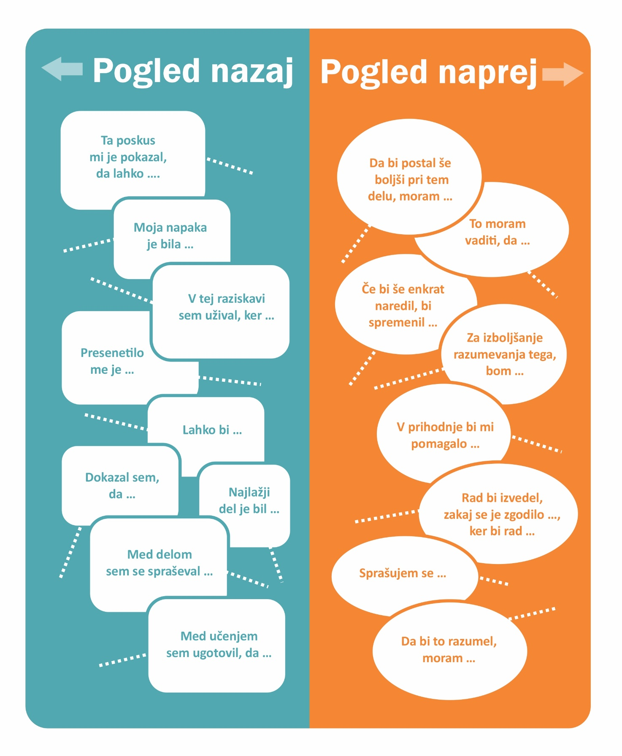

* Priporočamo vam, da **načrtujete skupaj s kolegom**, s katerim bosta kasneje, ob izvajanju učnega sklopa, lahko delila izkušnje, spremljala pouk drug drugega ter razreševala morebitne dileme, ki se vama bodo porajale (20 minut).
* Pri načrtovanju dejavnosti bodite pozorni, da bo iz njih razvidno, da bodo učenci pri pouku imeli možnost:
  + sodelovati pri načrtovanju namenov učenja in kriterijev uspešnosti,
  + postavljati vprašanja,
  + predlagati dokaze, s katerimi bodo izkazali svoje znanje,
  + medvrstniško sodelovati,
  + vrednotiti svoje delo in delo vrstnikov,
  + svoj dokaz na podlagi prejetih povratnih informacij še izboljšati.

Sprotna priprava

|  |  |  |  |  |
| --- | --- | --- | --- | --- |
| Učitelj: | Šola: | Predmet: | Razred/letnik: | Datum: |
| UČNI/TEMATSKI SKLOP: | | | | Število ur: |

|  |  |  |  |
| --- | --- | --- | --- |
| UČNI NAČRT | OBLIKOVANJE/NAČRTOVANJE **SKUPAJ Z UČENCI** | | |
| Učni cilji:  Standardi znanja/ pričakovani dosežki: | Nameni učenja:  Kriteriji uspešnosti: | Učne dejavnosti, metode: | Učenčevi dokazi: |

* Pri načrtovanju učnega sklopa vam je lahko v pomoč shema *Načrtovanje pouka s formativnim spremljanjem.*

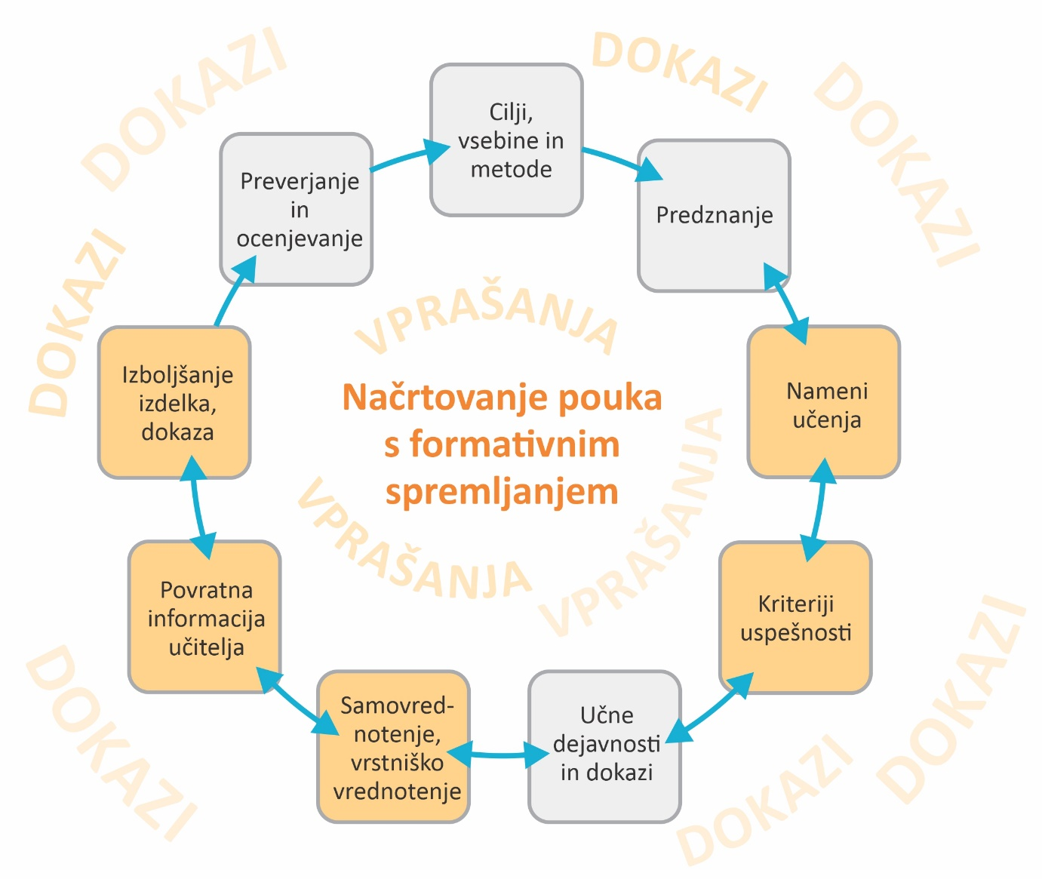

Legenda:

* Sivi kvadrati – tradicionalno načrtovanje pouka
* Oranžni kvadrati – načrtovanje pouka s formativnim spremljanjem
* V skladu z učno pripravo **izpeljite načrtovani učni sklop**. Na razpolago imate dva meseca.
* O učinkih vpeljevanja strategij formativnega spremljanja boste poročali na delavnici 7.3.